**Дата: 17.10.**

**Клас: 1 – Б**

**Предмет: *Фізична культура***

**Тема: Організаційні вправи. Різновиди ходьби та бігу. Комплекс ЗРВ. Рухливі ігри "Слухай сигнал", "Театр звірів", "Життя лісу". Вправи для розвитку еластичності м’язів. Дихальні вправи.**

**Завдання уроку:**

1. Повторити правила безпеки під час виконання фізичних вправ в домашніх умовах.
2. Сприяти розвитку органів дихальної системи.
3. Сприяти розвитку витривалості, спритності, здорового способу життя.

**Хід уроку**

***Під час дистанційного навчання дуже не хочеться вставати з ліжка, особливо дітям. Для того, щоб ранок розпочинався з користю, рекомендуємо зайнятись разом зарядкою. І корисно і приємно. У сьогоднішніх відео діти виконають ряд фізичних вправ, які легко виконувати вдома. Ніяке обладнання чи спортзал не потрібно!***

1. **Пригадайте правила техніки безпеки під час занять фізкультурою в домашніх умовах:**

[***https://youtu.be/Gl04yaXfpLo***](https://youtu.be/Gl04yaXfpLo)

1. **Комплекс загально-розвивальних вправ для всього тіла.**

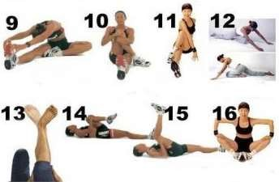

1. **Вправи для розвитку еластичності м’язів:**

[***https://www.youtube.com/watch?v=uxXjd7LS_j4***](https://www.youtube.com/watch?v=uxXjd7LS_j4)

***Гнучкість*** - це здатність людини рухатися з великою амплітудою. У нашому житті вона потрібна - для підтримки суглобів і м'язів у формі, для зміцнення організму. Гнучкість розвивається в будь-якому віці.

Вправи на розтяжку також поділяють на ***активні, пасивні та статичні***. Перші робляться з повною амплітудою. Без предметів - на початковій стадії, з предметами - на наступних. Пасивні вправи виконуються за допомогою партнера або обтяження (еспандера, амортизатора, на снарядах).

1. **Дихальні вправи.**

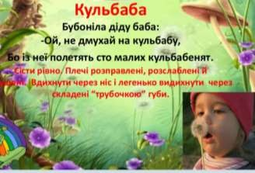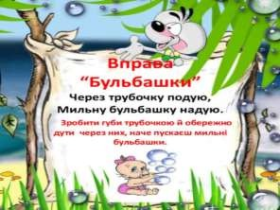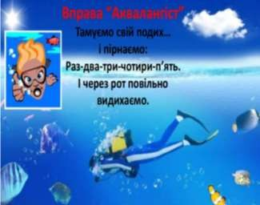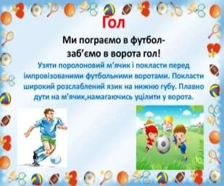

1. **Рухливі ігри.**

# " Слухай сигнал "

**Правила гри:** [***https://www.youtube.com/watch?v=QtPBf8VpfXY***](https://www.youtube.com/watch?v=QtPBf8VpfXY)

**"Театр звірів"**

**Правила гри:**

*Діти мають наслідувати рухи тварин і птахів. Перемагає той, кому вдасться найточніше відтворить рухи та звички тварин (птахів). У грі діти удосконалюють свої рухи; розвивають їх виразність, точність, різноманітність; учаться управляти своїм тілом.*

**"Життя лісу"**

**Правила гри:**

*Кожний учасник обирає собі рослину, яка йому подобається (береза, верба, дуб та ін.). За сигналом учителя всі перетворюються на ліс і реагують на зміни*

*погоди й час доби (тихий ніжний вітерець, сильний холодний вітер, ураган, дрібний грибний дощик, злива, спека, ласкаве сонце, ніч, град, мороз та ін.). Перемагає той, кому вдасться найточніше відтворити рухи дерев.*

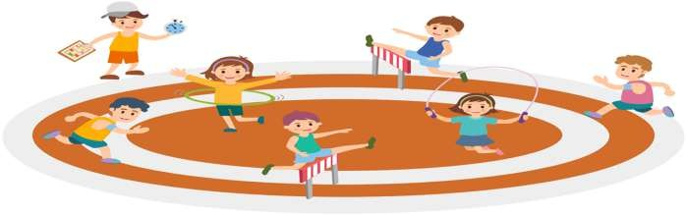

***Бажаю вам гарного настрою і міцного здоров’я!***